ΠΑΝΕΠΙΣΤΗΜΙΟ ΙΩΑΝΝΙΝΩΝ

ΤΜΗΜΑ ΜΗΧ. Η/Υ & ΠΛΗΡΟΦΟΡΙΚΗΣ

ΠΡΟΧΩΡΗΜΈΝΑ ΘΈΜΑΤΑ ΤΕΧΝΟΛΟΓΊΑΣ ΚΑΙ ΕΦΑΡΜΟΓΏΝ ΒΆΣΕΩΝ ΔΕΔΟΜΈΝΩΝ

ΠΡΟΓΡΑΜΜΑΤΙΣΤΙΚΗ ΕΡΓΑΣΙΑ για το ακαδημαϊκο έτος 2023-2024

ΟΜΑΔΑ ΧΧΧ

αγγελοσ γκετσησ, 4008

ηβη μπαλου, 4739

ΤΕΛΙΚΗ ΑΝΑΦΟΡΑ

ΜΑΪΟΣ 2024

ΙΣΤΟΡΙΚΟ ΠΡΟΗΓΟΥΜΕΝΩΝ ΕΚΔΟΣΕΩΝ

| Ημερομηνία | Έκδοση | Περιγραφή | Συγγραφέας |
| --- | --- | --- | --- |
| yyyy/mm/dd | x.x |  |  |
|  |  |  |  |
|  |  |  |  |
|  |  |  |  |

Το κείμενο συμπληρώνεται προοδευτικά, όπως προχωρείτε στις φάσεις του Project.

# βαση δεδομενων

Στην παρούσα ενότητα περιγράφονται τα σχήματα της βάσης (ή βάσεων, αν είναι παραπάνω από μία) δεδομένων που χρησιμοποιούνται στο project.

## Σχεσιακό σχήμα σε λογικό επίπεδο

Σχήμα 1.1 Σχεσιακό σχήμα της βάσης δεδομένων του συστήματος

Section-break (continuous)

-- Drop database if it exists

DROP DATABASE IF EXISTS CountryDatabase;

-- Create the database

CREATE DATABASE IF NOT EXISTS CountryDatabase;

-- Use the newly created database

USE CountryDatabase;

DROP TABLE IF EXISTS Countries;

-- Create Countries table

CREATE TABLE IF NOT EXISTS Countries (

ISO3 CHAR(15) PRIMARY KEY,

Display_Name VARCHAR(255),

Area_SqKm DECIMAL(18, 2),

Population INT,

Capital VARCHAR(255),

Continent VARCHAR(255)

);

DROP TABLE IF EXISTS Currencies;

-- Create Currencies table

CREATE TABLE IF NOT EXISTS Currencies (

ISO3 CHAR(15),

CurrencyCode VARCHAR(3),

CurrencyName VARCHAR(255),

PRIMARY KEY(ISO3),

FOREIGN KEY(ISO3) REFERENCES Countries(ISO3)

);

DROP TABLE IF EXISTS CountryRegionDetails;

-- Create CountryDetails table

CREATE TABLE IF NOT EXISTS CountryRegionDetails (

ISO3 CHAR(15) PRIMARY KEY,

Phone VARCHAR(20),

Region_Code VARCHAR(10),

Region_Name VARCHAR(255),

Subregion_Code VARCHAR(10),

Subregion_Name VARCHAR(255),

Intermediate_Region_Code VARCHAR(10),

Intermediate_Region_Name VARCHAR(255),

FOREIGN KEY(ISO3) REFERENCES Countries(ISO3)

);

DROP TABLE IF EXISTS CountryDevelopmentStatus;

-- Create CountryDevelopmentStatus table

CREATE TABLE IF NOT EXISTS CountryDevelopmentStatus (

ISO3 CHAR(15) PRIMARY KEY,

Status VARCHAR(50),

Developed_or_Developing VARCHAR(20),

SIDS BOOLEAN not null default FALSE,

LLDC BOOLEAN not null default FALSE,

LDC BOOLEAN not null default FALSE,

FOREIGN KEY(ISO3) REFERENCES Countries(ISO3)

);

DROP TABLE IF EXISTS ASTC_Data;

-- Create CountryData table

CREATE TABLE IF NOT EXISTS ASTC_Data (

ISO3 CHAR(15),

Year INT,

Value DOUBLE,

PRIMARY KEY (ISO3, Year),

FOREIGN KEY(ISO3) REFERENCES Countries(ISO3)

);

DROP TABLE IF EXISTS CRDF_Data;

-- Create CountryData table

CREATE TABLE IF NOT EXISTS CRDF_Data (

ISO3 CHAR(15),

Indicator CHAR(20),

Year INT,

Value INT,

PRIMARY KEY (ISO3, Indicator, Year)

);

DROP TABLE IF EXISTS FC_Data;

-- Create CountryData table

CREATE TABLE IF NOT EXISTS FC_Data (

ISO3 CHAR(15),

Indicator CHAR(35),

Year INT,

Value DOUBLE,

PRIMARY KEY (ISO3, Indicator, Year)

);

DROP TABLE IF EXISTS LCA_Data;

-- Create CountryData table

CREATE TABLE IF NOT EXISTS LCA_Data (

ISO3 CHAR(15),

Indicator CHAR(70),

Influence CHAR(20),

Year INT,

Value DOUBLE,

PRIMARY KEY (ISO3, Indicator, Influence, Year)

);

Πρακτικά, μπορείτε και αναλυτική λίστα των εντολών κατασκευής πινάκων, αλλά οπωσδήποτε αρχίστε με ένα workbench screenshot.

## Σχεσιακό σχήμα σε φυσικο επίπεδο

Όταν θα έχετε στήσει και ρυθμίσει τη βάση δεδομένων σας, εδώ καταγράφονται και οι ρυθμίσεις σε φυσικό επίπεδο. Ενδεικτικά:

### Ρύθμιση των παραμέτρων του dbms

storage engine,memory allocation (of various kinds), …

### Ρύθμιση του φυσικού σχήματος της βάσης δεδομένων

ορισμός πιθανών ευρετηρίων (indexes), όψεων (views) που είναι υλοποιημένες ή μη, αλλαγές στο σχήμα των πινάκων για λόγους απόδοσης, κλπ. Τεκμηριώστε τα παραπάνω με βάση τα πλάνα από τα ερωτήματα που καθυστερούν ή με βάση την εσωτερική δομή του κώδικα και της δυσκολίας συγγραφής του.

### Ρύθμιση ασφάλειας

ορισμός δικαιωμάτων καταχώρησης ή ανάκτησης δεδομένων σε διαφορετικούς ρόλους και χρήστες του συστήματος.

# αρχιτεκτονικη Λογισμικού

## αρχιτεκτονικη και δομη ETL

Αρχικά πρέπει να φέρουμε τα δεδομένα μέσα στη βάση μας για περαιτέρω επεξεργασία. Εδώ καταγράφεται η αρχιτεκτονική της ETL διαδικασίας (είτε μέσω εργαλείου, είτε μέσω των όποιων scripts προεπεξεργασίας και φόρτωσης δεδομένων φτιάξετε). **Είναι σημαντικό η διαδικασία να καταγραφεί με ακρίβεια στις λεπτομέρειες**. Μπορείτε να χρησιμοποιήσετε UML-based / BPMN /ETL-specific formalisms για τη διαγραμματική απεικόνιση. Δείτε τις σχετικές οδηγίες στο συνοδευτικό κείμενο στο web site του μαθήματος.

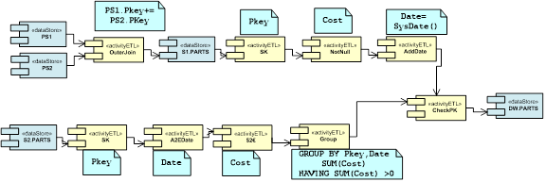Σχήμα 2.1Παράδειγμα τεκμηρίωσης των μετασχηματισμών ETL με ένα UML component diagram

Λογικά, για ότι είναι αυτοματοποιημένο, αρκεί να πείτε τι ρυθμίσεις χρειάζονται. Αν έχετε όμως παρεμβάσεις που γίνονται manually, πρέπει να καταγραφούν επίσης οι λεπτομέρειες.

## Διαγράμματα ΠΑΚΕΤΩΝ / υποσυστημάτων kentρικησ εφαρμογησ

Το διάγραμμα για τα υποσυστήματα / πακέτα του λογισμικού που κατασκευάσατε ως κεντρική εφαρμογή επερώτησης. Ο στόχος είναι να φανεί η high-level αρχιτεκτονική του συστήματος, χωρίς λεπτομέρειες των επί μέρους κλάσεων. Κάποιος πολύ σύντομος σχολιασμός επίσης.

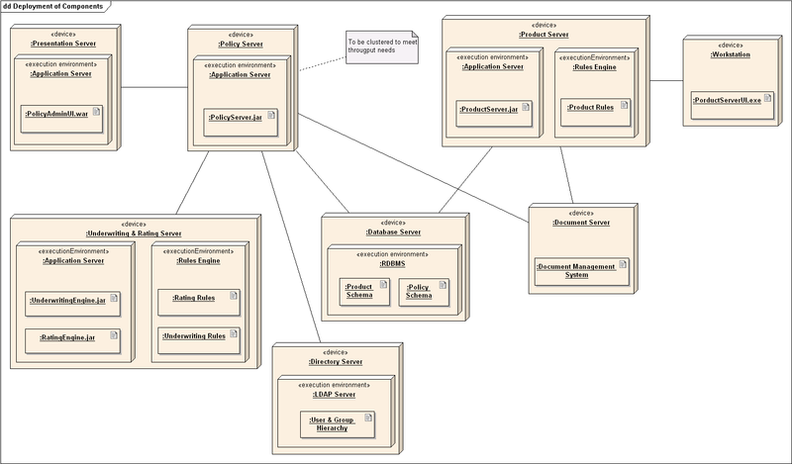

Σχήμα 2.2Deployment diagram of a system (from Wikipedia: https://commons.wikimedia.org/wiki/File:Deployment_Diagram.PNG)

## Διαγράμμα(τα) Κλάσεων κεντρικησ εφαρμογησ

Αν η ανάπτυξη γίνει αντικειμενοστρεφώς, εδώ μπαίνουν τα διαγράμματα κλάσεων + ο σχολιασμός της κεντρικής εφαρμογής. Αλλιώς μπαίνουν διαγράμματα που διευκολύνουν την κατανόηση της εσωτερικής αρχιτεκτονικής του λογισμικού (π.χ., 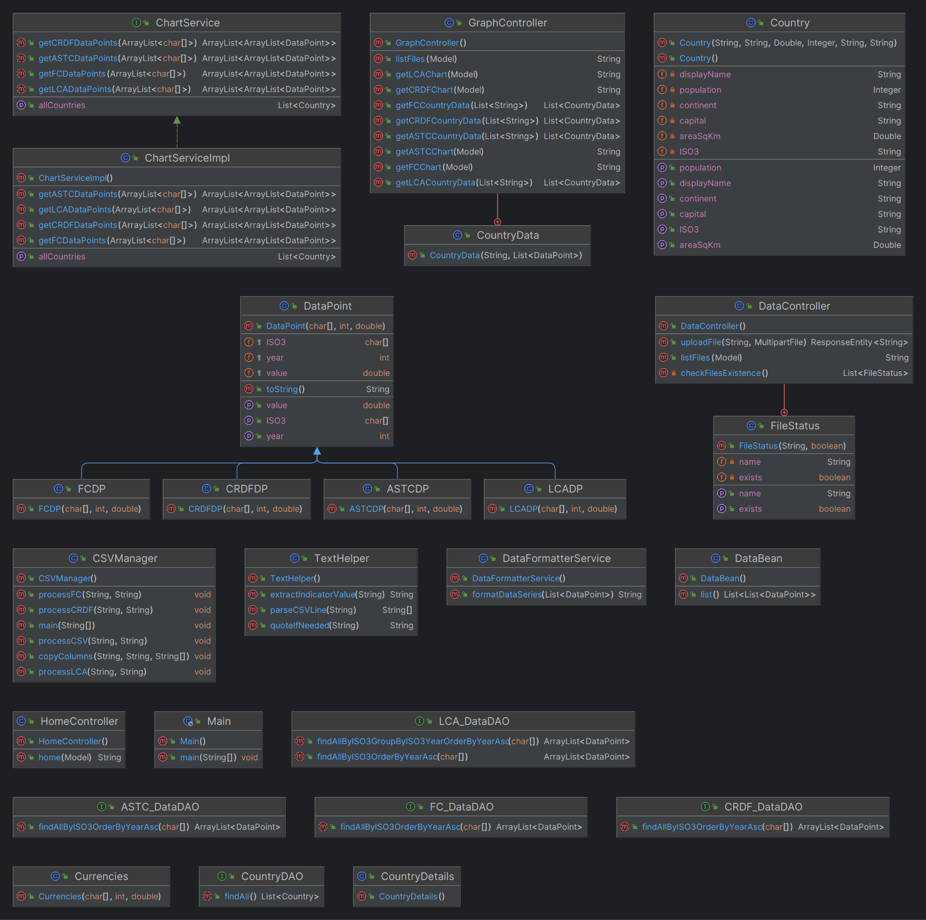component/ deployment diagrams / …)

# Υποδείγματα ερωτήσεων και απαντήσεων

Screen dumps από τα σημαντικά τμήματα του λογισμικού.

Σαν ένα σύντομο manual…

# λοιπά σχόλια

Ότι άλλα σχόλια υπάρχουν